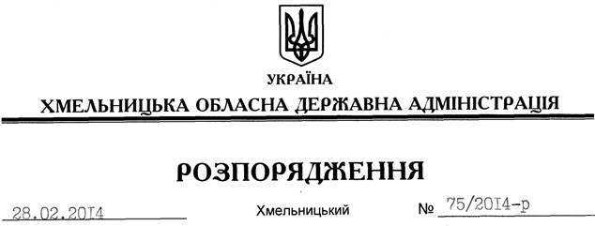

Про уповноваження Летичівської районної державної адміністрації на внесеннязмін до договору оренди земельної ділянки зТОВ “ГОЛОВЧИНЕЦЬКИЙ ГРАНІТНИЙ КАР’ЄР”

На підставі статей 6, 21 Закону України “Про місцеві державні адміністрація”, статей17, 122Земельного кодексу України, Закону України “Про оренду землі”, а також вимог Розділу ХІІІ Податкового кодексу України:
1. Уповноважити Летичівську районну державну адміністрацію на вчинення дій щодо перегляду ставок орендної плати за земельну ділянку, у тому числі прийняття розпорядження про внесення змін до договору від 15.09.2006 року № 040675700001, за попередньою згодою орендаря (ТОВ “Головчинецький гранітний кар’єр”).
2. Летичівській районній державній адміністрації:
2.1. Забезпечити реєстрацію договору про внесення змін до договору оренди земельної ділянки від 15.09.2006 року № 040675700001 в органах державної реєстрації речових прав.
2.2. У разі недосягнення згоди з орендарем вжити заходів, передбачених статтею 30 Закону України “Про оренду землі”.
3. Контроль на виконанням цього розпорядження покласти на заступника голови обласної державної адміністрації В.Галищука та голову Летичівської районної державної адміністрації.

Перший заступник
голови адміністрації В.Гаврішко

